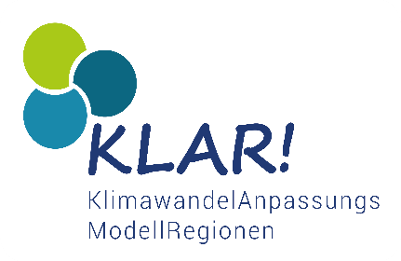

Schüler entwickeln Schauweingarten im Zeichen des Klimawandels

Gemeinsam mit den Pulkautaler-Schulen und der Landwirtschaftlichen Fachschule Hollabrunn setzt die KLAR-Pulkautal den Schauweingarten in Großkadolz hinter dem Keller-Wohlfühlplatz um.
Die Schüler der Volksschule-Seefeld-Kadolz, NMS-Hadres und der PVS-Mailberg sind schon tatkräftig ans Werk gegangen um dieses Gemeinschaftsprojekt zu verwirklichen.
So entstanden bereits verschiedenste Projekte wie eine Kräuterspirale, Erdäpfelpyramide, Naturzaun, Insektenhotel, Hochbeete, hitze- und trockenheitsresistente Bäume und Sträucher wurden gepflanzt.
Gemeinsam entwickelt man den Erlebnis-Schauweingarten der speziell auf den Klimawandel ausgerichtet ist. Dabei spielt die Bodenbewirtschaftung, die Pflanzung der geeigneten Rebsorten sowie die Pflege eine wesentliche Rolle.
Die Landwirtschaftliche Fachschule in Hollabrunn zeichnet sich durch ihre praxisorientierte Ausbildung in Landwirtschaft, Weinbau und Kellerwirtschaft aus.
Deshalb hat sich die KlimawandelAnpassungsModellregion Pulkautal KLAR! mit der Schule den idealen Projektpartner für den Erlebnis-Schauweingarten in der Großkadolzer-Kellergasse ins Boot geholt.
Die Fläche wird der Öffentlichkeit frei zugängig sein und mittels Schautafeln und Informationsmaterial
alles Wissenswerte zum Thema Klimawandel in Bezug auf den Weinbau und Landwirtschaft bieten.
Die Umsetzung dieses Vorhabens ist nur durch die Unterstützung der Gemeinden im Pulkautal und die Mithilfe freiwilliger Helfer möglich. An dieser Stelle bedanken wir uns bei allen Beteiligten.
Dieses Projekt wird aus Mitteln des Klima- und Energiefonds gefördert und im Rahmen des Programms
„Schauweingarten“ – Der Wein im Pulkautal 2050
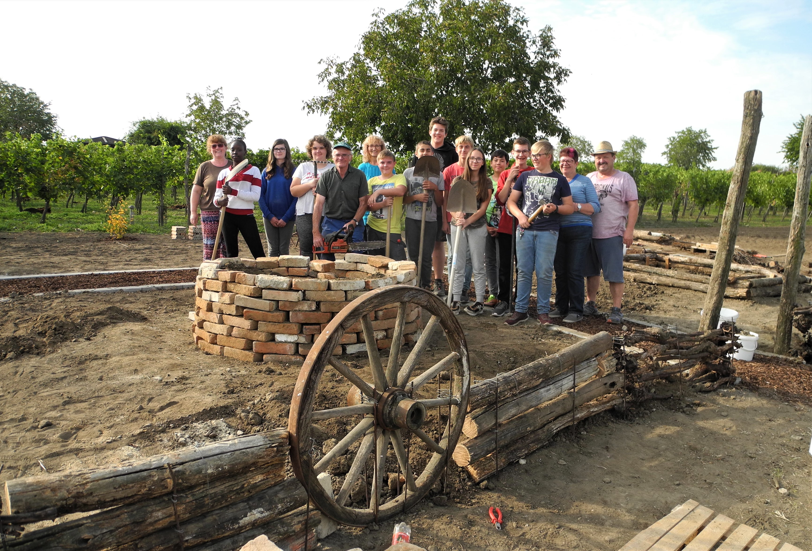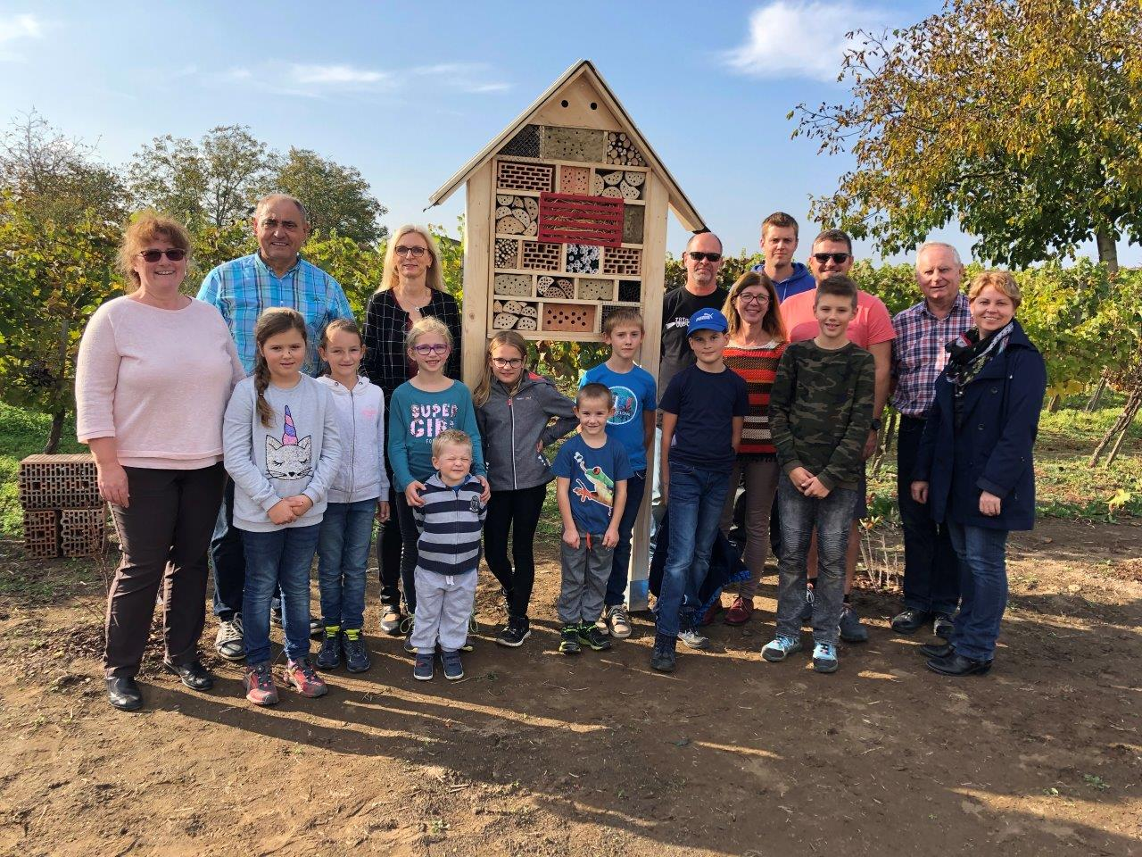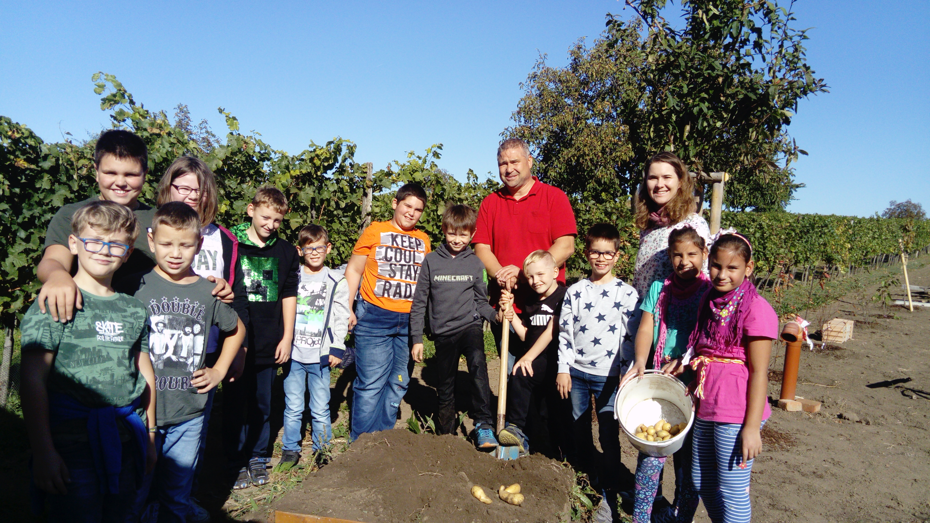
Foto: NMS Hadres Foto: PVS Mailberg Foto: VS Seefeld-Kadolz

